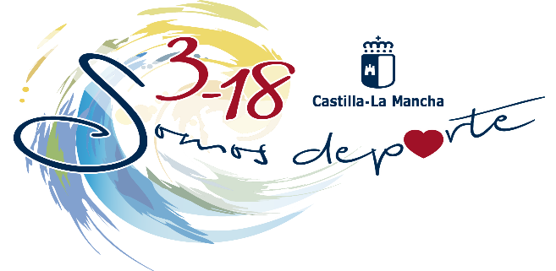

INICIACIÓN DEPORTIVA EN EDAD ESCOLAR DE CASTILLA-LA MANCHA EN CENTROS ESCOLARES
“SOMOS DEPORTE 3-18“
CURSO 2017/2018

Una vez recibidas todas las solicitudes de los centros que quieran participar en la Iniciación Deportiva “El Pique” las remitiremos a la Dirección Provincial de Toledo, para darlas registro.
Para cualquier aclaración, les pedimos que se pongan en contacto con el Colegio “Cristobal Colón” Tlf: 925 803808 – 660293700 Correo: presidencia@colegiocristobalcolon.es
La fecha máxima para la inscripción será hasta el jueves 1 de febrero de 2018.

INICIACIÓN DEPORTIVA

CENTRO EDUCATIVO:
Persona de Contacto:
Localidad:
NOMBRE | APELLIDOS | F. NACIMIENTO | DNI o * NIE

